Kulturní komise obce Čistá u Horek
pořádá
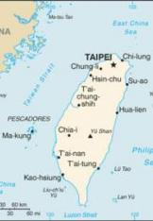
Besedu o Taiwanu
aneb
zážitky ze studijního pobytu.
Kdy? V pátek 8.11.2013 v 18.00 hodin
Kde? V zasedací místnosti obecního úřadu

Malé občerstvení zajištěno.
Vstupné dobrovolné

